UNIVERSIDAD NACIONAL AUTÓNOMA DE MÉXICO

Introducción a Ciencias de la Computación
Nicolás Bustos Puente
Número de cuenta 427340976

Práctica de laboratorio: Introducción a la terminal e instalación de JDK

Parte 1

Captura de pantalla de la terminal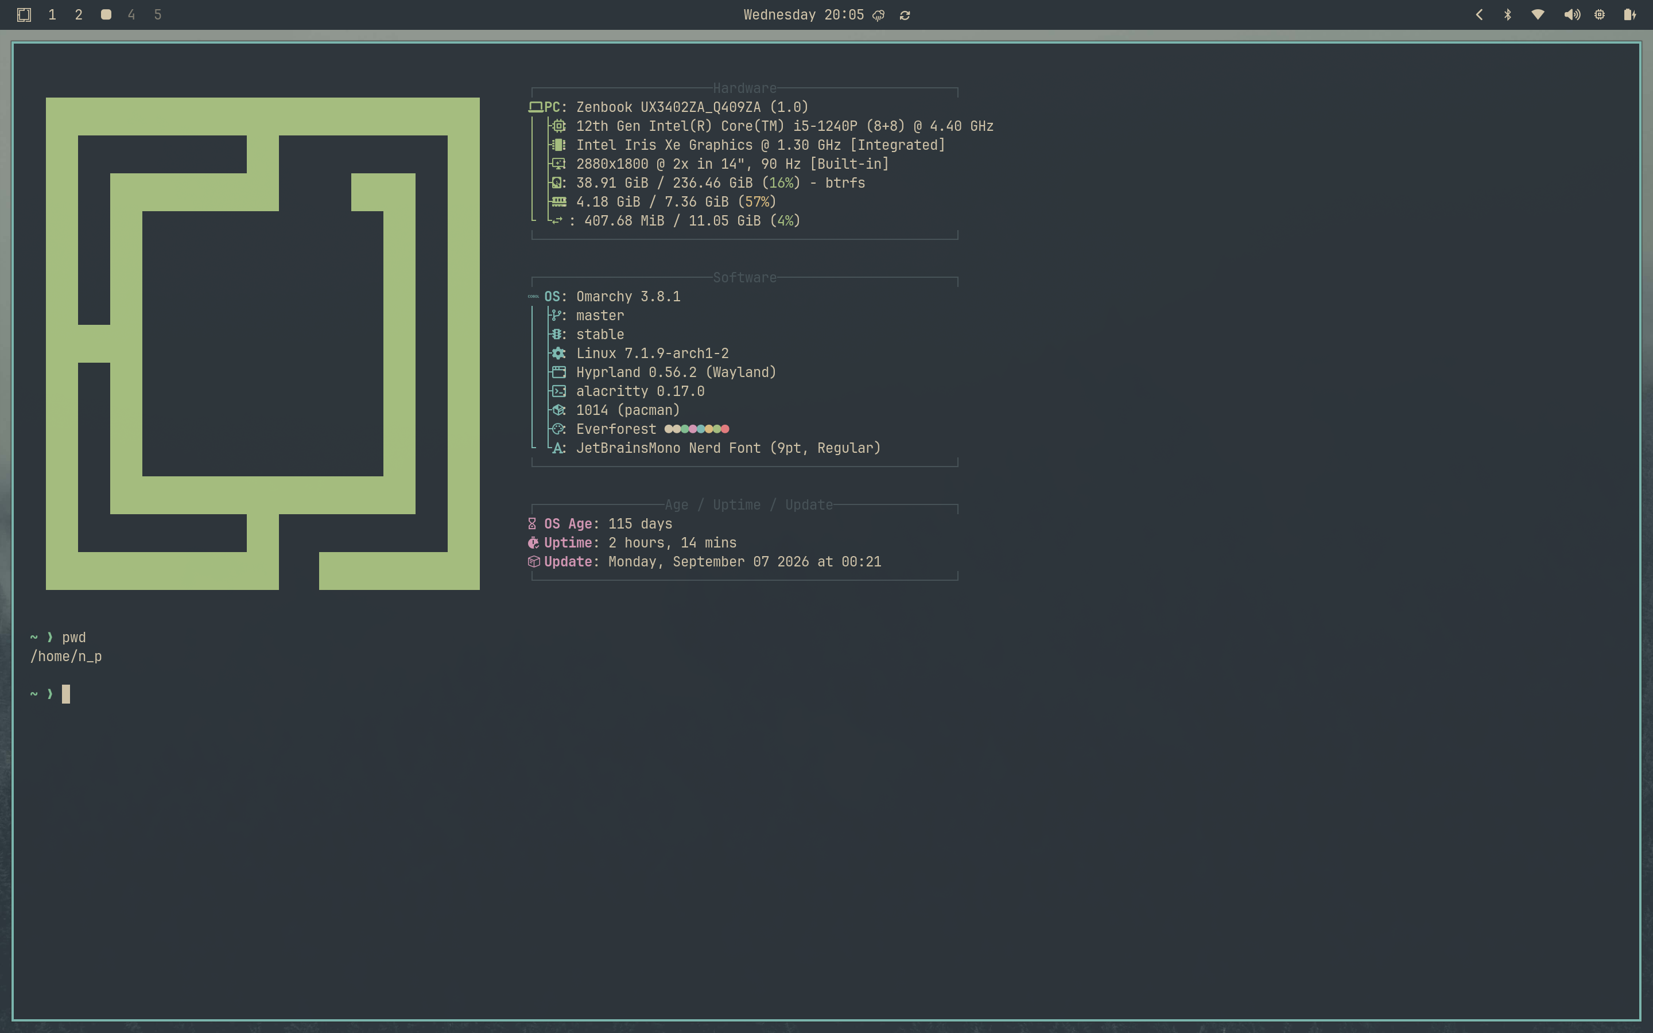
- Distribución: Omarchy

Parte 2
- Desde la terminal, vemos en qué directorio estamos situados con pwd. Luego listamos el contenido del directorio con ls –l
- Elegimos ese mismo directorio en el que estamos situados para crear el nuevo directorio en el siguiente paso:
- Mkdir FCiencias para crear el directorio FCiencias. Luego cd FCiencias para movernos a él, y de nuevo mkdir para crear el directorio Semestre_2027-1
- Dentro de Semestre_2027-1, con mkdir creamos los directorios AlgebraSuperior_1, EstructurasDiscretas, ICC, Ingles_1, MatematicasCienciasAplicadas_1 (Creamos todos con el mismo comando mkdir sin necesidad de reescribirlo, solo separando los nombres de los nuevos directorios con un espacio).
- Nos movemos al directorio AlgebraSuperior_1 con cd
- Mkdir para crear los directorios Notas y Tareas
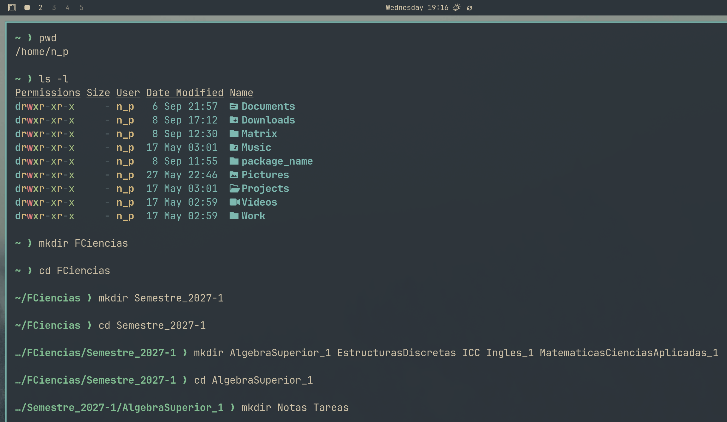

- Nos movemos al directorio EstructurasDiscretas con cd y utilizamos && para concatenar el comando mkdir si el anterior comando (cd) es exitoso. Con él creamos los directorios Notas, Practicas y Tareas
- Listamos los directorios con ls para asegurarnos de que no hubieron errores
- Con el mismo procedimiento, usamos cd .. Para regresar al anterior directorio, concatenamos la instrucción cd ICC con && y a su vez esas dos con mkdir para crear nuevos directorios.
- Volvemos a usar cd .. && cd ahora hacia el directorio Ingles_1 y ahí creamos el directorio Notas
- Se repiten los pasos anteriores para regresar al directorio anterior, movernos a otro directorio y crear nuevos directorios en la nueva ubicación.
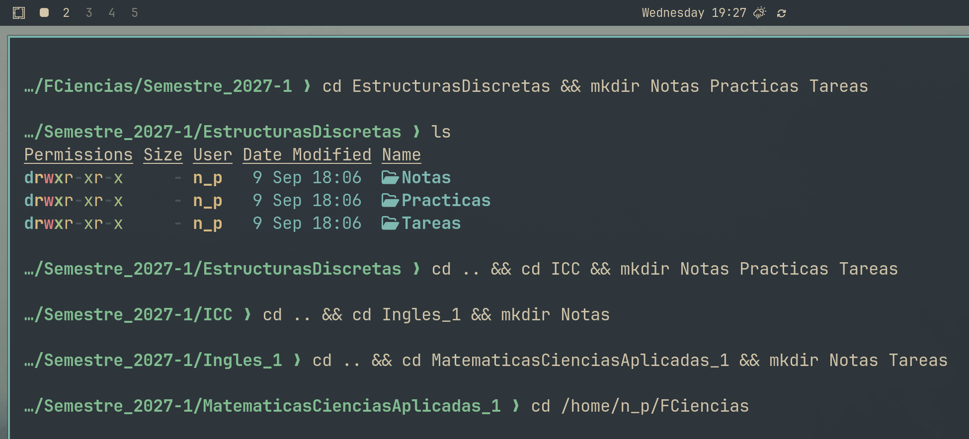
- Intenté usar el comando tree para listar los directorios de la ubicación en la que estaba, pero no estaba instalado; así que uso sudo pacman –S tree para instalarlo. El sistema pide la contraseña de administrador, la introduzco y comienza la descarga. Terminada la descarga el sistema pregunta si queremos proceder con la instalación, contestamos Y y se instala.
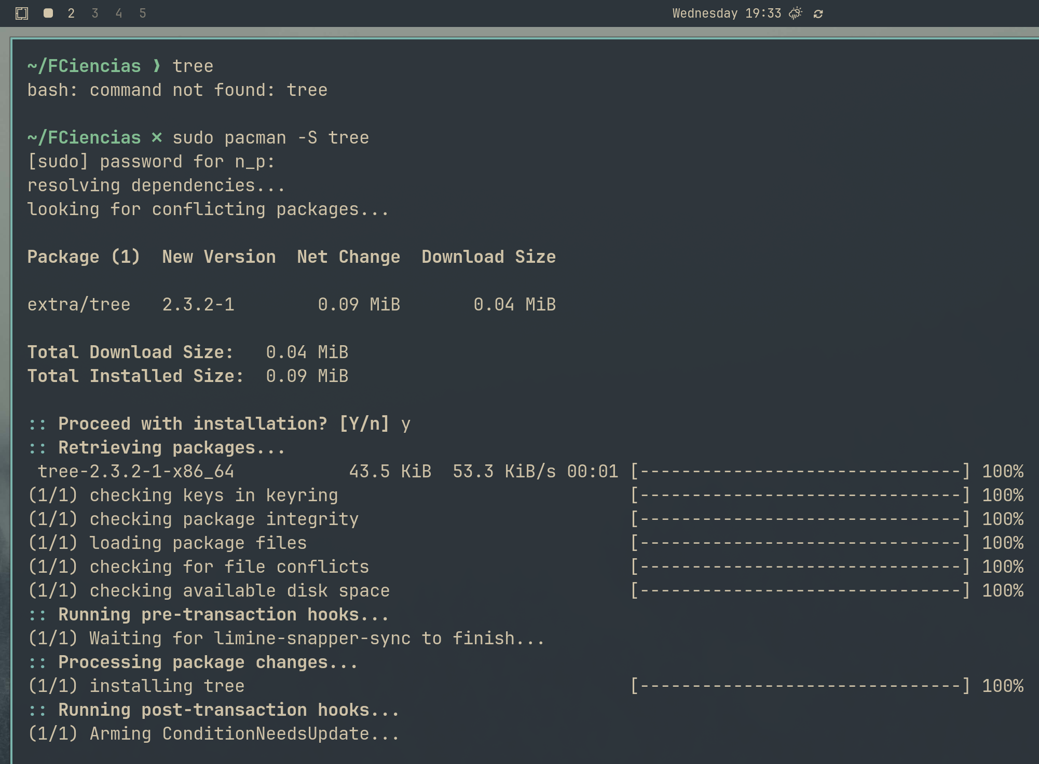
- Ahora ejecutamos tree y nos devuelve la jerarquía de los directorios que acabamos de crear:
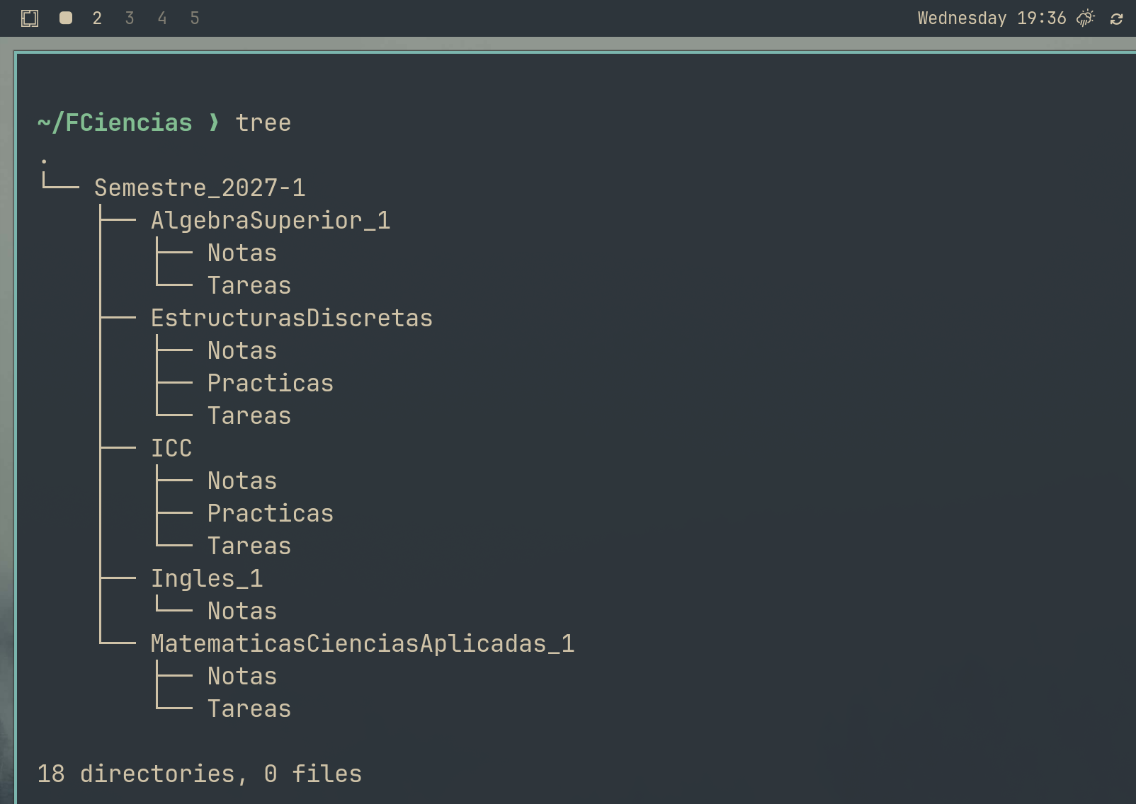
4. Cd (ubicación) para desplazarnos al directorio Practicas de la materia ICC. Luego, mkdir para crear Practica1, concatenado con cd Practica1 para movernos al directorio, a su vez concatenado con touch mensaje.txt para crear dicho archivo en el directorio actual.
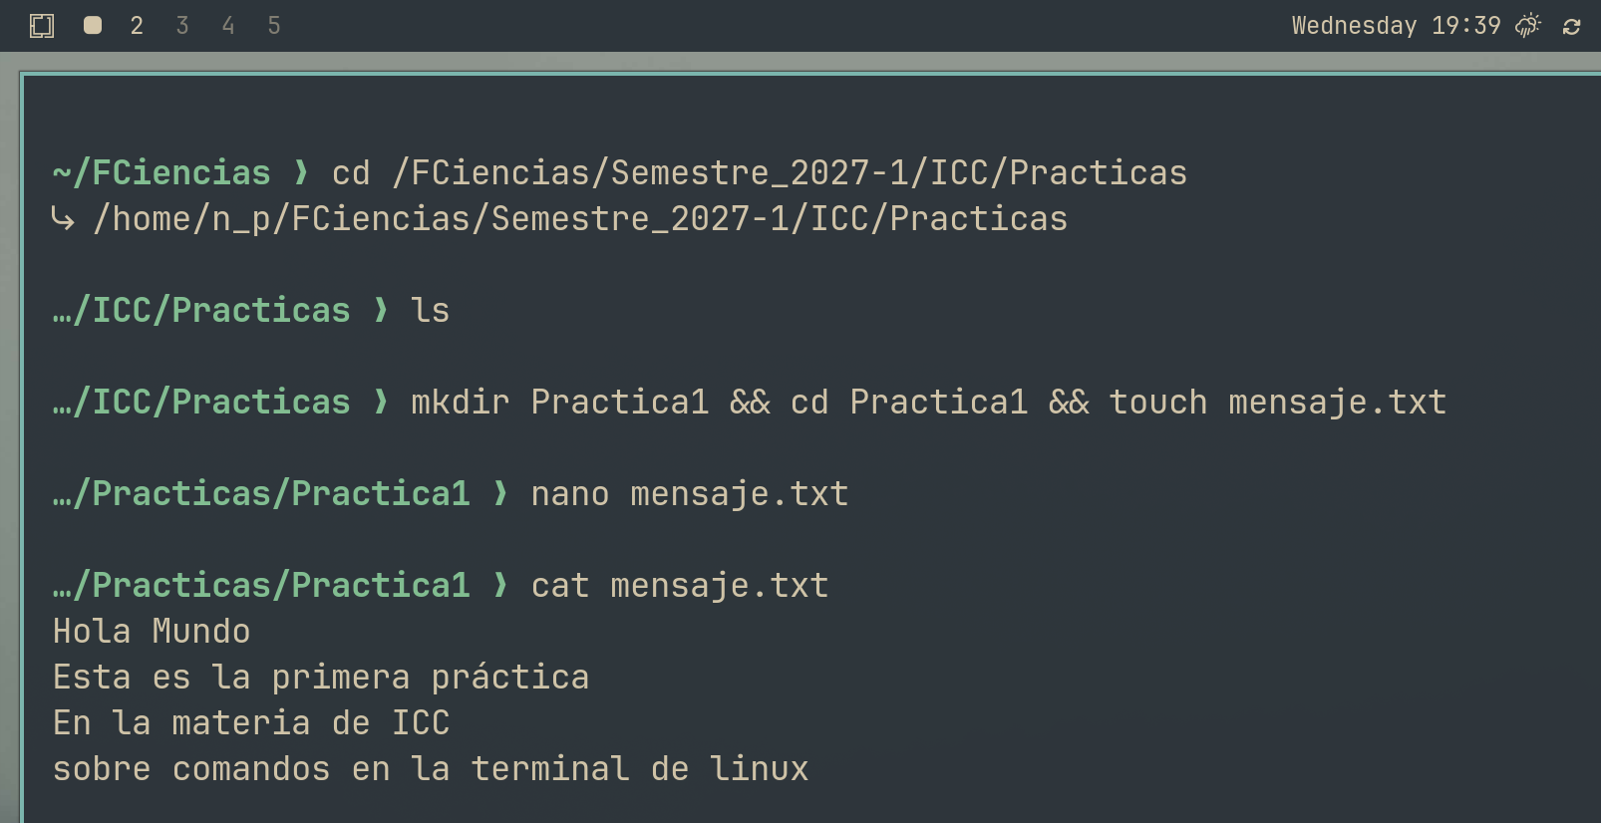
5. Copiamos el archivo mensaje.txt con el comando cp, especificando seguidamente el nombre del archivo que queremos copiar, seguido de la ubicación en donde se va a guardar, y al final de la ubicación especificando el nuevo nombre que va a tener.
Nos movemos al directorio en donde se ubicó el archivo copia “mover.txt”, y lo renombramos con el comando mv
Por último, con ls verificamos que el cambio de nombre haya sido exitoso y seguidamente eliminamos el archivo original con el comando rm –r, especificando la ruta del archivo que queremos eliminar.
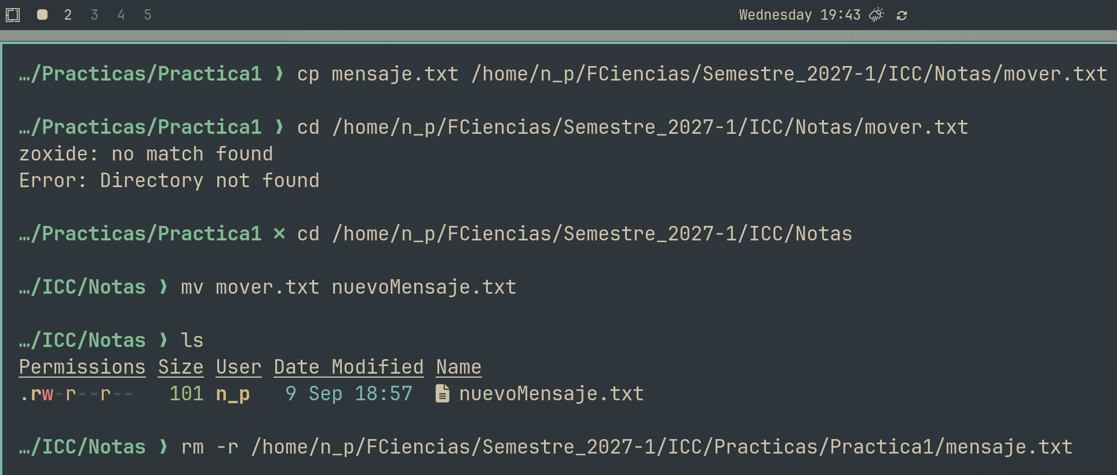
6. Creación de ejercicios:
6.1 Buscaremos las redes wifi disponibles
6.2 Elegiremos una y nos conectaremos a ella
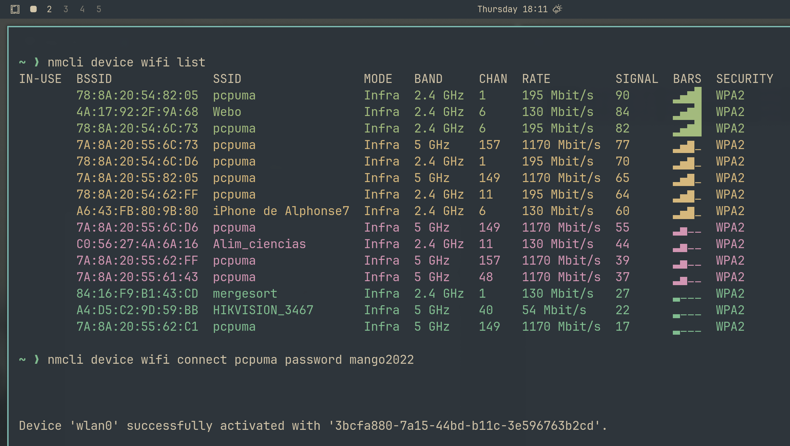
6.3 Confirmaremos que la conexión haya sido exitosa
6.4 Consultamos nuestra dirección IP y la dirección de la default gateway
6.5 Haremos ping a la default gateway
6.6 (bonus) Detendremos el ping después de la cuarta respuesta con Ctrl + C
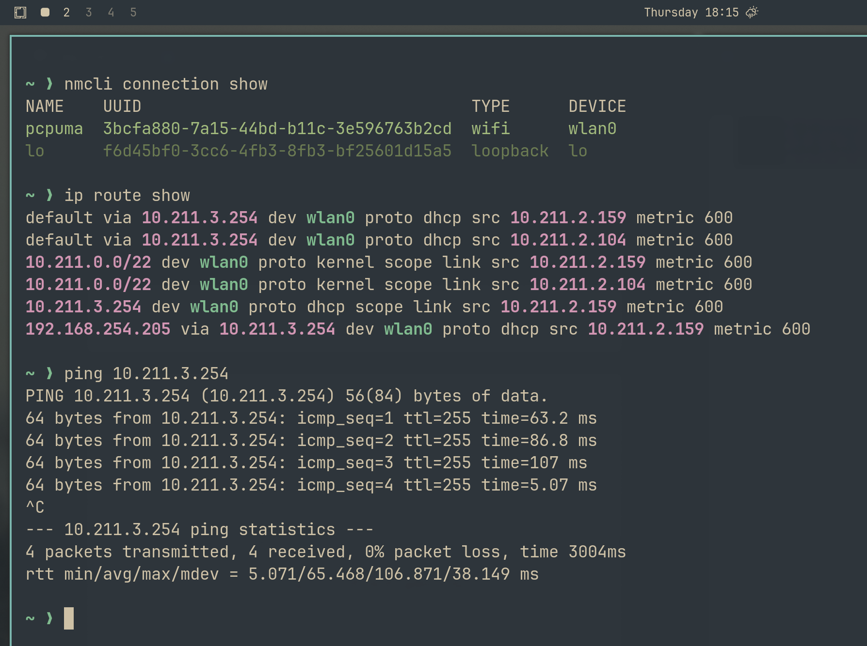

Parte 3
Usamos sudo pacman –S jdk21-openjdk para instalar JDK
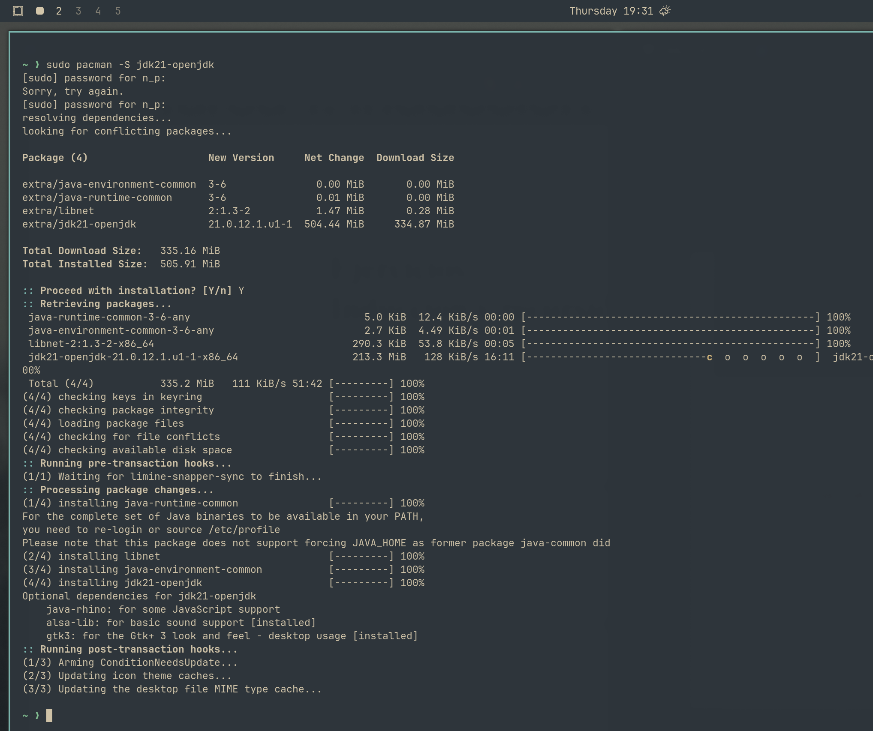
Luego comprobamos que la instalación haya sido exitosa y que esté instalada la versión que queremos:
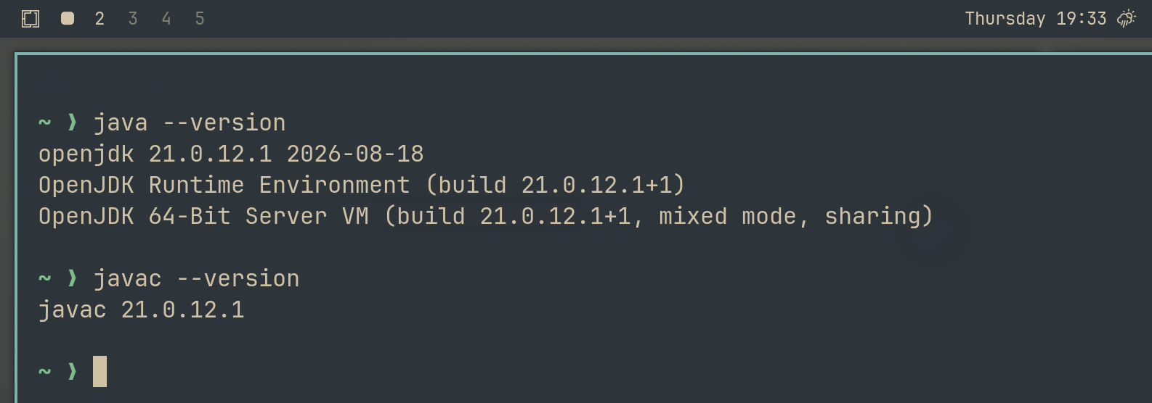

Conclusión
Usar linux nativamente en vez de un entorno de linux dentro de windows o macOS facilita mucho el trabajo. Para el uso de comandos básicos en la terminal, tener a la mano una guía de comandos mientras los vamos memorizando fue muy útil, e involucrarnos de manera práctica en la actividad, nos hizo llenar huecos de aprendizaje que muchas veces pasan desapercibidos en la lectura mecánica de la información o la escucha pasiva de una clase, al cometer algún error que te obliga a analizar el comando que usaste, cuestionarte y buscar hasta encontrarlo.
Personalmente encontré muy divertida la actividad, sobre todo cuando por poco me quedo sin computadora por hacer cosas raras con mis directorios y los permisos jajaja :)

